Logo WZA 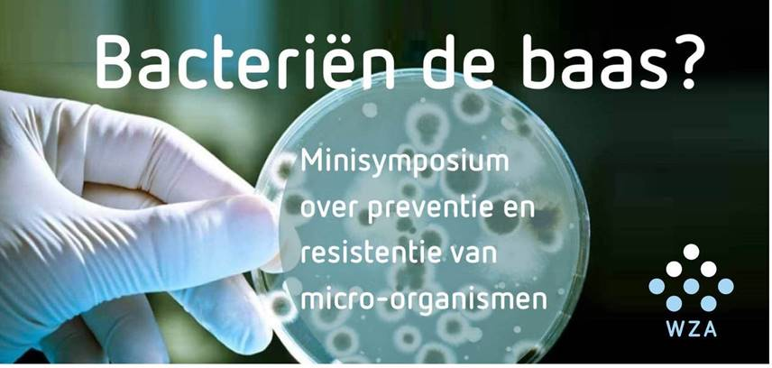

Symposium infectiepreventie 20 en 21 juni 2018

“Bacteriën de baas?”

Programma

17.00 -17.30 uur Inloop met brood en soep

17.30- 17.35 uur Opening door Suzanne Kruizinga(?) en dagvoorzitter Ria van Loon

17.35 -18.05 uur Kahoot over de onderwerpen die op het programma staan

Herma Blaauwgeers, deskundige infectiepreventie

18.05 - 18.15 uur Dagvoorzitter met terugblik op Kahoot/prijs winnaar

18.15 - 18.45 uur Back to basic, preventie en surveillance (post operatieve wond)infecties

Aleida Kuipers/Tjietska van Linge, deskundigen infectiepreventie

18.45 - 18.55 uur Terugblik en vragen o.l.v. de dagvoorzitter (met mogelijkheid voor koffie)

18.55 - 19:30 ABR/BRMO en A-team

Dr. W.H.M. Vogels, Arts Microbioloog

19:30 – 20:00 Isoleren, luchtbehandeling isolatiekamers, praktische uitvoering isoleren.

Belinda Biemold, deskundige Infectiepreventie

20.00- 20.15 uur Plenaire afsluiting door dagvoorzitter

Na het symposium is er gelegenheid voor een informele nabespreking onder het genot van een hapje en drankje

Organisatie: Infection Control Unit

Accreditatie is aangevraagd GAIA